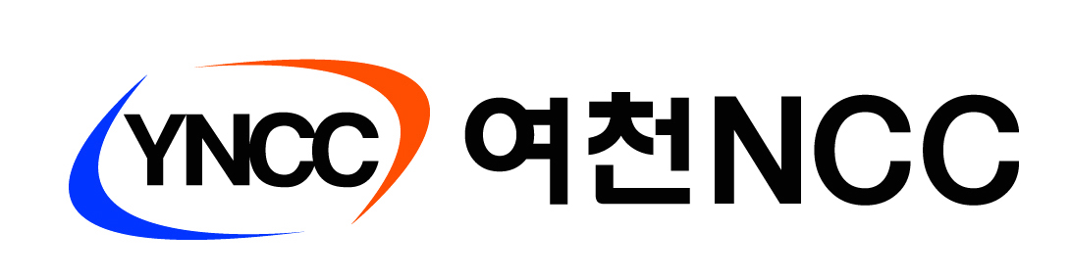**◇ 2015년 여천NCC 신입사원 모집요강**

**∎지원방식**

- 접수기간 : 2015. 9. 24(목) 10시 ~ 2015.10. 6(화) 17시

- 당사 홈페이지(www.yncc.co.kr)를 통한 온라인 지원

**∎모집부문**

|  |  |  |  |  |
| --- | --- | --- | --- | --- |
| **부 문** | **모 집 전 공** | | **근무지** | **인원** |
| **생 산** | **화 공** | 화학공학, 공업화학, 화학생물공학, 화공생명공학, 생명화학공학, 고분자공학, 고분자시스템공학 및 관련학과 | 서울/여수 | 00명 |
| **공 무** | **기 계** | 기계공학, 금속재료공학, 금속공학, 기계설계공학, 재료금속공학, 정밀기계, 기계시스템공학 및 관련학과 |
| **경영지원**  **/영업** | **인문계열** | 상경 등 기타 사회•인문계열 관련학과 |

**∎지원자격**

- 2016년 2월 정규대학 해당학과(관련학과) 졸업예정자 또는 기 졸업자

(입사일인 2016년 1월 1일 이후 근무 가능한 자에 한함)

- 공인어학(영어)점수 보유자 (TOEIC, TOEFL, TEPS, TOEIC Speaking, OPIc만 인정)

- 군필 또는 면제자로 해외여행에 결격 사유가 없는 자

**∎전형방법**

- 서류전형 → 인/적성검사 → 1차면접 → 2차면접 및 신체검사 → 최종합격

※ 1차면접(역량면접, PT/토론면접, 영어면접), 2차면접(종합면접)

**∎ 제출서류**

- 대학 전 학년 성적증명서(석사 학위자는 대학원 포함) 및 졸업(예정)증명서 1부.

- 어학(필수제출), 자격증 및 기타 증명서 1부.

(어학증명서는 지원서 접수일 기준으로 2년 이내의 취득 분 원본에 대해서만 인정)

- 취업보호대상자 증명서(보훈대상자에 한함) 1부.

※ 상기 제출서류는 서류 전형 발표 후 인/적성 검사 시 직접 제출

**∎ 기타**

- 국가보훈대상자 및 국가등록 장애인은 관련법규에 의거해 처우합니다.

- 자세한 사항은 당사 [홈페이지](http://www.yncc.co.kr/)를 참고하거나 [recruit15@yncc.co.kr](mailto:recruit@yncc.co.kr)로 문의 바랍니다.